Laporan Workshop

Pemograman Framework



Disusun Oleh :

Nama : Sigit Khoirun Nizam

NRP : 3120521023

Prodi : 2 D3 Teknik Informatika

Politeknik Elektronika Negeri Surabaya

PSDKU Lamongan

2020 / 2021

1. Membuat tiga table dengan fitur migration

a. customer (id INT, nama VARCHAR, email VARCHAR, user_id INT)

b. order (id INT, date DATETIME, customer_id INT)

c. order_item (order_id INT, item_id INT) dengan fitur migration

Ketikan perintah dibawah di terminal vscode







Jika sudah maka akan tergenerate sendiri seperti dibawah ini

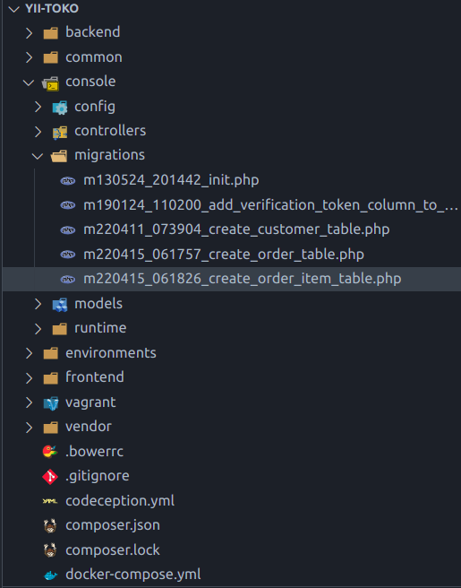

lalu untuk customer table isikan sebagai berikut

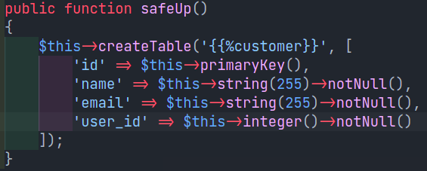

selanjutnya untuk order_table

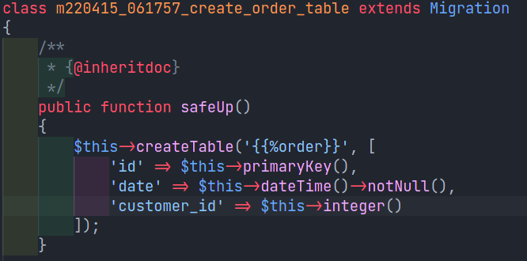

sekarang order_item_order_table

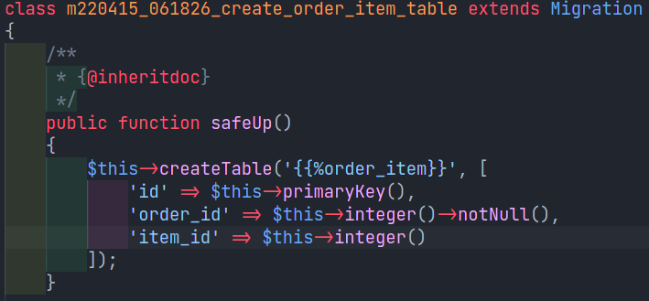

Jika sudah silahkan ketikan php yii migrate, jika berhasil maka akan seperti ini untuk tablenya

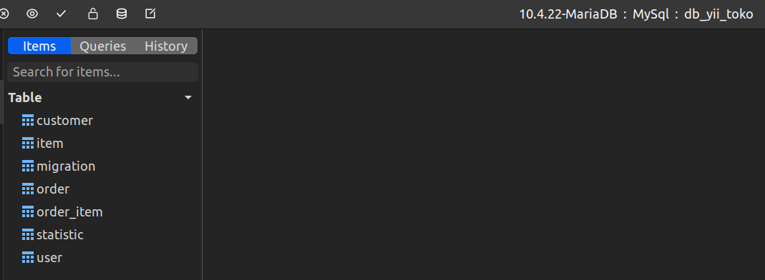

2. Tentukan relasi antara table-table tersebut serta antara table customer dengan table user.

buat models terlebih dahulu di gii

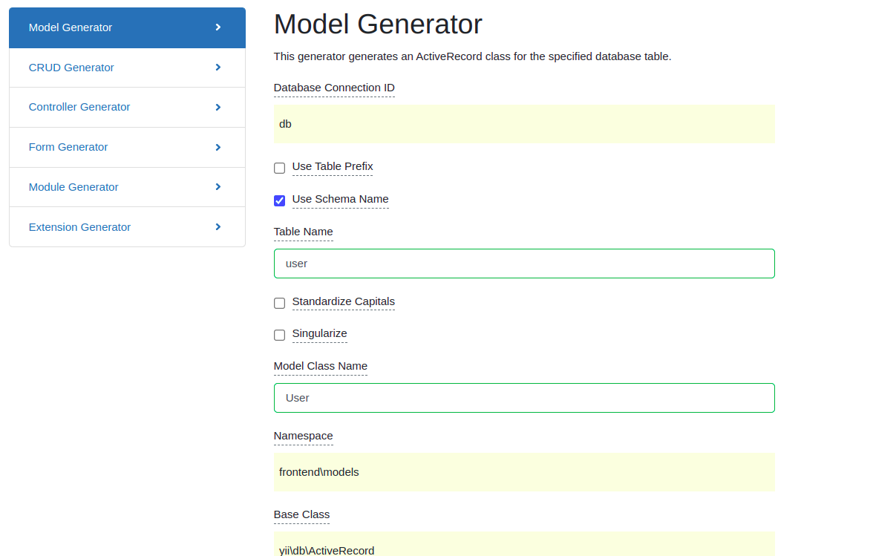

Saya tidak ss semua untuk membuat models di gii dikarenakan terlalu banyak, untuk yang saya tambahkan modelsnya yaitu user,customer,order,Orderitem

kita akan edit terlebih dahulu model user dan juga model customer

dikarenakan user one to one dari customer maka kita edit terlebih dahulu di model user dan customer, tambahkan code seperti dibawah ini

a. model user

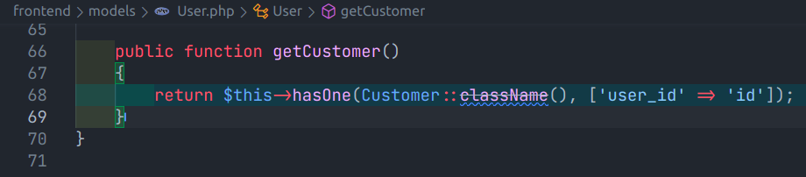

b . model customer

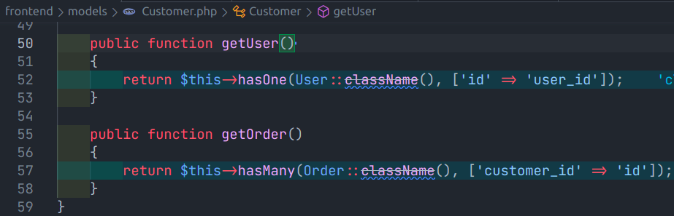

lalu edit model order tambahkan code seperti berikut

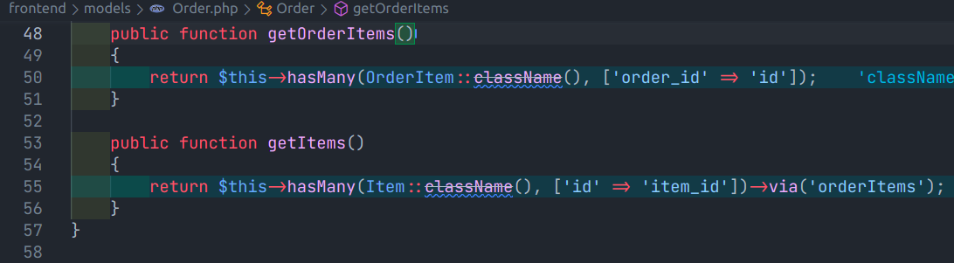

untuk relasinya sudah, kita akan lanjut ke soal berikutnya

3. Buat CRUD untuk customer, order, dan item.

a. Pastikan bahwa satu user hanya boleh membuat satu customer saja.

b. Ketika seorang user membuat data customer, id dari user tersebut akan ditambahkan pada kolom user_id di table customer secara otomatis.

Kita akan buat crud yaitu Customer Order dan OrderItem didalam gii untuk contohnya saya akan memakai customer saja

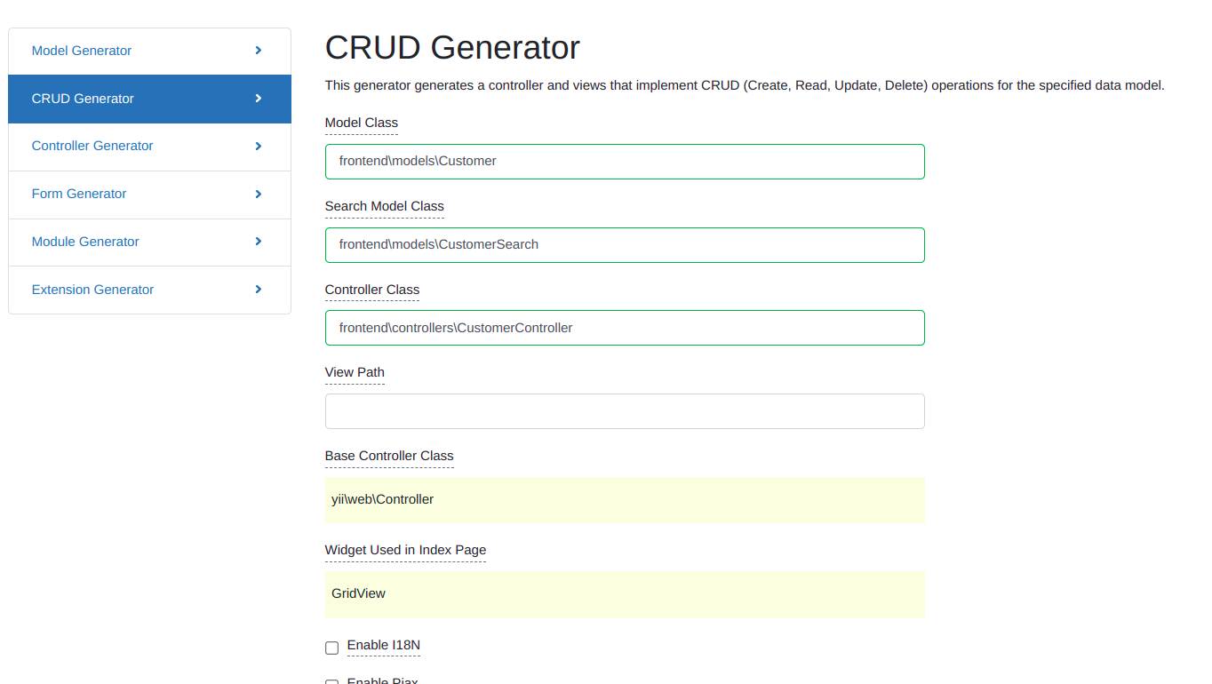

lanjut kita akan masuk ke b dulu tambahkan code di action create pada customer

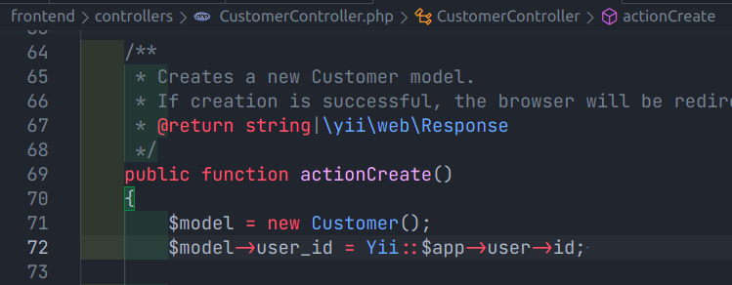

Nah jika kita create customer secara otomatis akan tertambahkan user_id jika kita sudah login

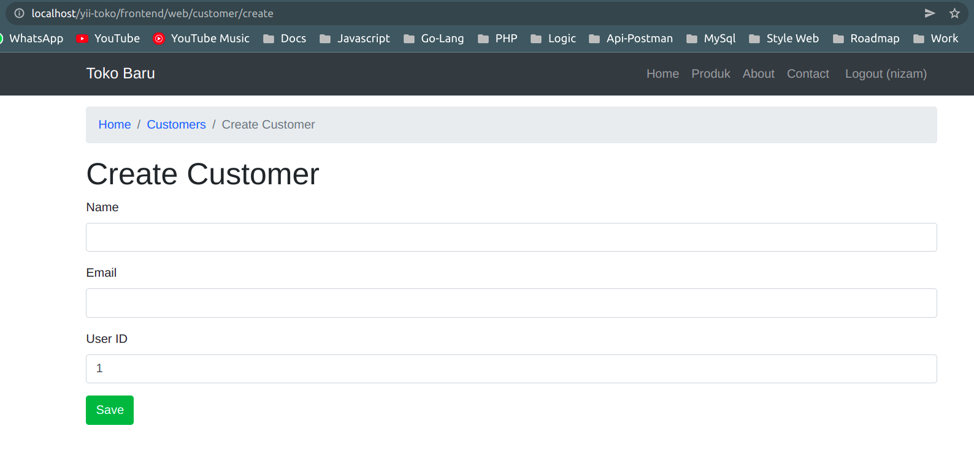

Lanjut edit pada order controller, tambahkan code sebagai berikut

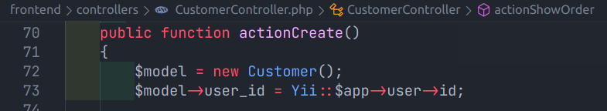

4. Tambahkan satu route (misal: customer/show-order) yang akan menampilkan daftar nama

customer beserta nomor order dan daftar item yang dibelinya.

Tambahkan controller baru dengan nama showorder

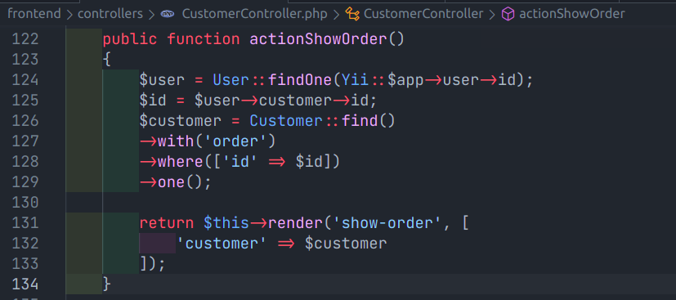

lalu di view dalam folder view – customer buat file dengan nama show-order.php

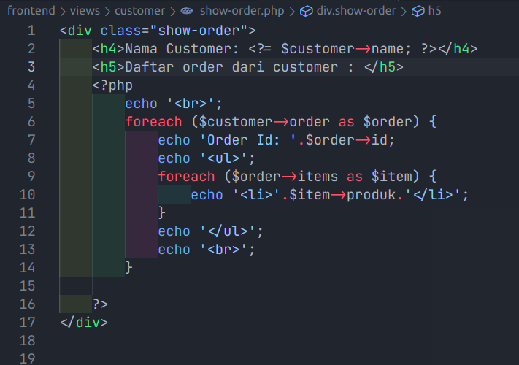

untuk output show-order seperti ini

